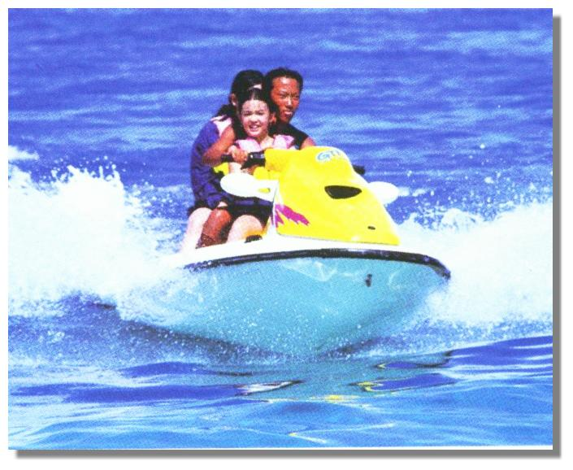
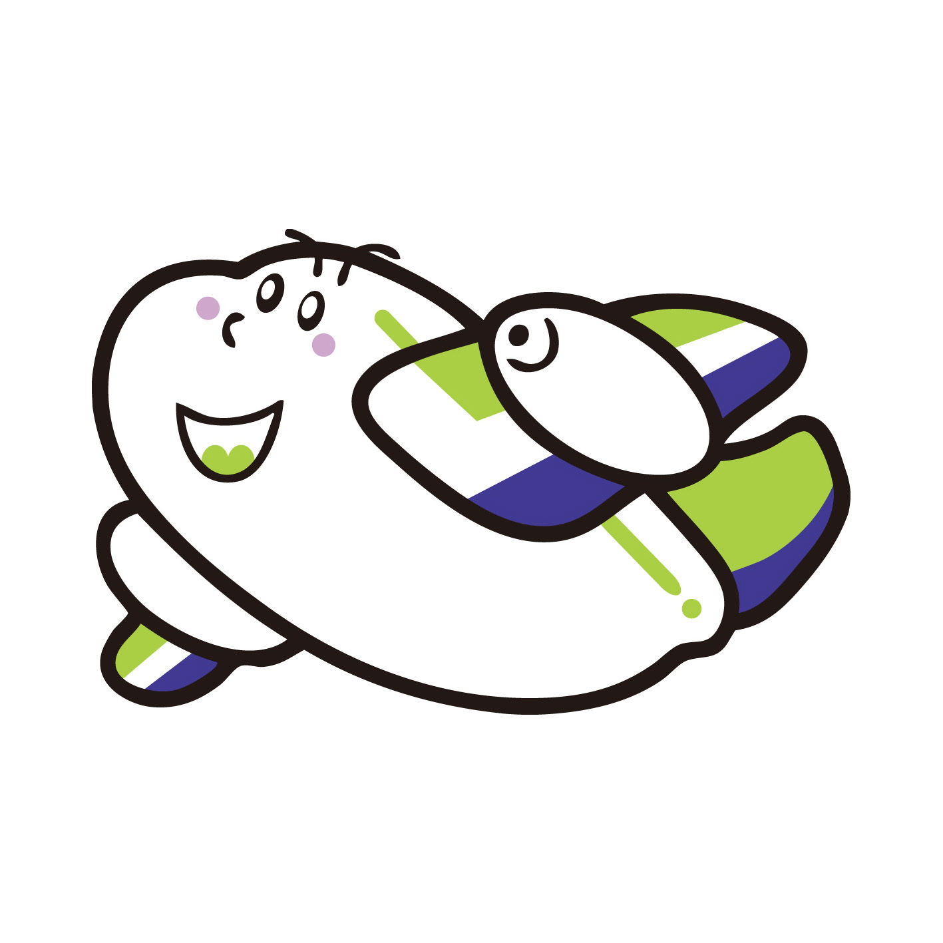

第一天：台中－馬公－奎壁山-海洋牧場。。。。
台中清泉崗機場搭機－至馬公機場－迎接佳賓，專車前往澎湖國家風景管理處聽取多媒體簡介，介紹澎湖之
由來生態和地形，設有貝殼館、珊瑚館、文石海樹陳列館-另至一旁之免稅店採購物品-【奎壁山】古稱”龜
壁山”，因海岸山壁從遠處眺望時形狀似一隻巨龜，因而得名。後來改為奎壁山，為澎湖古八景”奎壁聯輝”
之一。此片海域退潮時會裸露出一條海底步道，可由此步道前往另一座無人島嶼”赤嶼”，每至退潮時分便
彷彿摩西分紅海般， 專車前往【觀光海田海洋牧場】搭乘快艇前往箱網養殖的海上平台，您可人手一竿，親
自餵食兇猛的海鱺，看似不受誘惑的烏賊，與您展開一場比心機、鬥耐力的耐力拔河賽，此時船家已將碳火
升好，豎耳傾聽那多汁肥美的碳烤海蚵，熟透張殼的ㄅㄥㄅㄥ聲，嘴中品嚐現煮的海鮮粥，讓您親享漁村生
活之樂趣！ （宿）勝國大飯店

第二天：東海之旅。。。水上活動無限暢玩。。
東海小島是最佳的燕鷗生態觀察區，錠鉤嶼和大、小雞善嶼更可見滿天飛舞的鳥群，船長生動有趣的解說加上燕鷗的配合演出，著實讓旅人們體會環境保育帶來的喜悅。還可欣賞造型多變如石筆、天書、石硯等文房四寶、還有百褶裙、富士山、海上長城等玄武岩地景饒富趣味。【潮間帶海底動物園、石滬趣味浮潛、澎澎灘水上活動】教練指導於潮間帶觀察豐富生態並準備了多樣有趣味海星、海參、貓鯊、河豚、螃蟹等多海洋生物，讓您近距離觀察寫真。親身體驗在石滬中浮潛餵魚的難得經驗！奇特沙洲澎澎灘上，展開趣味的水上活動（游泳、戲水）包含浮潛、水上摩托車、香蕉船、拖曳圈、鴛鴦飛船，無限暢遊，讓您流連忘返！
（宿）勝國大飯店
第三天：環島攬勝－市區古蹟--馬公機場－台中溫暖的家
早安~可自行到北辰傳統市場逛逛，對澎湖更能深入了解。展開~環島之旅~~~【中屯風車】這是台灣第二座風力發電廠，也是澎湖第三代風力發電機，現規劃為風車公園；【跨海大橋】，澎湖最知名度的地標橋頭拱門型建築是您留影的最佳選擇；【二崁古厝】是歷史建築聚落保存區，走在古厝聚落，感受著濃厚的文藝氣息；【大菓葉】欣賞柱狀玄武岩的節理，下方積成水窟時，藍天、水影、被水洗的綠草、折射著水光的柱狀玄武岩，好一片夢幻的景象就會呈現在眼前。特殊人文景觀.【通樑古榕】:經過三百年高齡繁枝成蔭一樹成林的傳奇，成為特殊自然景觀之一.讓您用相機留下美麗的日記。~參觀【彭祖加工廠】品嚐道地的澎湖特產--。澎湖媽宮城傳奇--開台首府【天后宮、施公祠、萬軍井、中央街、四眼井】等讓您的旅遊故事充滿感性與知性；安排外婆的澎湖灣主唱人－潘安邦昔日住宅地—篤行十村(眷村目前已被縣政府規劃成〝眷村文化園區〞) －【觀音亭】為澎湖縣佛教信仰聖地，香火鼎盛，建亭至今有三百年之久民間相傳，明朝末年，觀音大士見媽宮港風景秀麗，下凡佇足，居民即於該地建亭，即為今之觀音亭。所祭之主神觀音大士，自建亭以來，多傳顯靈神蹟。觀音亭之建築特色為兩進雙護龍帶天井、拜亭的格局~。－馬公－收拾行李－機場－台中清泉崗機場－可愛溫暖的家。祝福您----旅途愉快!
Ps: 1.行程順序須配合當地車船及當日天候之調度
2.搭機當日請務必提前40分鐘報到且攜帶身份証正本（小孩帶戶口名簿）
費用:@ 10800元 假日加1000元
7-12歲以下小孩佔床同大人 2-6歲不佔床扣1000元 65歲以上扣1000元
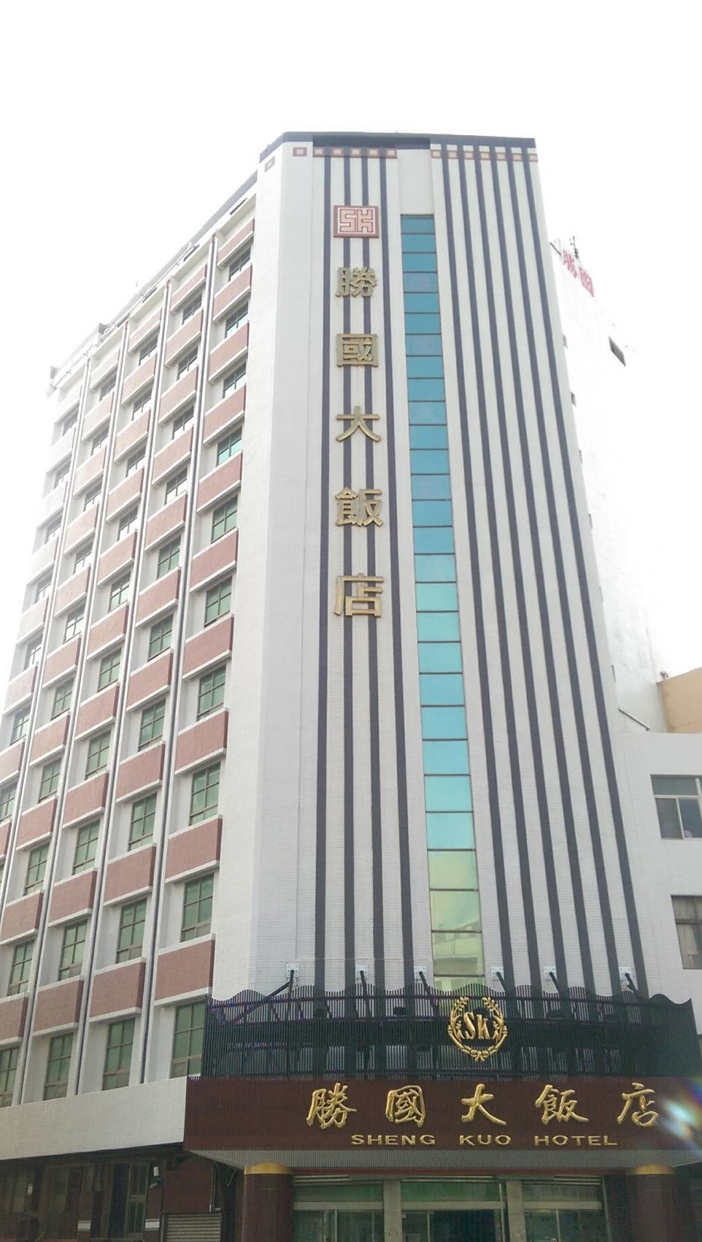
*包 含：來回機票.二人一室二晚.車.船資.餐費.保險. (含小費300元)
*飯 店 : 勝國大飯店 擁有129間房間 澎湖最大之飯店
*用 餐 : 2早餐 3中餐一桌3000元2晚餐一桌5000元共7餐,正八大菜一湯
*車 資 : 含環島車資,碼頭接送,皆以合法營業牌照巴士.
*門 票 : 各風景區參觀門票.
*離 島 : 來回船資.
*保 險 : 旅行社履約責任險,貳佰五十萬(含20萬醫療險).
*導 遊 : 備有專業優秀資深之導遊做詳盡介紹.
